履 歴 書

ふりがな ヨウ ガタク |  |  |  |  |  |  |  |  |  | 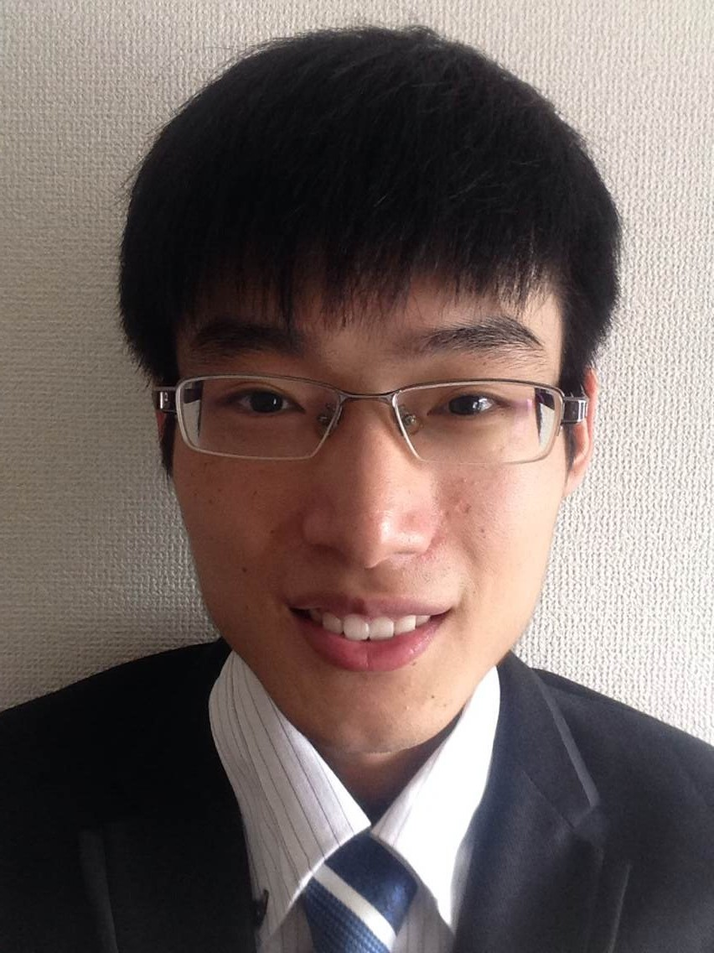
氏 名
楊雅拓
1988 | 年 | 3 | 月 |  | 17 | 日生（満 | 32 | 歳） | 性別
 |  |  |  |  |  |  |  |  | 男
ふりがな ヒョウゴケンカワニシシカモ１－１６－１２－１２レオパレス２０５ |  |  |  |  |  |  |  |  |  |  | 電話09098892679
現住所 〒666-0025
兵庫県川西市加茂1-16-12-12レオパレス川西205

年 | 月 | 学歴・職歴
2007 | 9 | 北京理工大学 自動化学部 自動化学科(電気工学) 入学
2011 | 6 | 北京理工大学 自動化学部 自動化学科 卒業
2011 | 9 | 中国農業銀行 入社
 |  | 担当業務：社内ファイルの管理と来客の応接
2012 | 2 | 退職
2013 | 2 | 株式会社キャリアシップ 入社
 |  | 担当業務：社員研修
2013 | 7 | 日本ピラー工業
 |  | 担当業務：製品知識習得
 |  | 製品性能評価と改良策の策定
2015 | 1 | 退職
2015 | 2 | 株式会社カナテック 入社
 |  | 担当業務：制御盤設計
2015 | 10 | 退職
2015 | 11 | スタッフサービス
 |  | 担当業務：ソフトデバッグ
2016 | 5 | 退職
2016 | 6 | 株式会社WYB JAPAN
 |  | 担当業務：ソフト開発
2018 | 2 | 退職
2018 | 2 | 株式会社Wave Technology
 |  | 担当業務：マイコン開発

自己PR | 通勤時間
私は前向きです。色々なことにチャレンジして困難に立ち向かうことができます。これからも今まで自分ができなかったことに挑戦して自分の価値を発揮したいと思います。 | 約 |  |  | 時間 |  | 分
 | 扶養家族数（配偶者を除く）
 | 0 |  |  |  |  | 人
 | 配偶者 |  | 配偶者の扶養義務
 | 無 |  | 無

本人希望記入欄（特に給料・職種・勤務時間・勤務地・その他についての希望などがあれば記入）
ソフト開発の仕事に携わりたいです
AI,IoT業務に携わりたいと思います

